XT07008系列数显测试记录装置
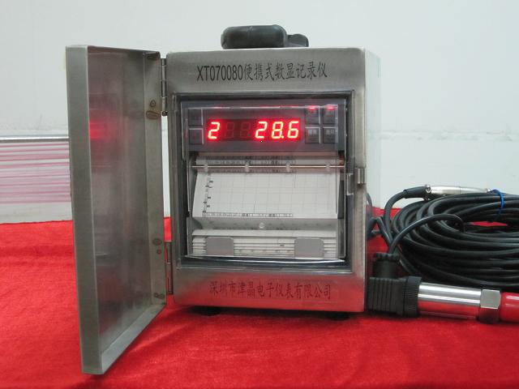
XT07008系列数显测试记录装置主要由压力传感器、温度传感器、数显记录仪、辅助元件及快速连接插件等组成。具有操作方便、精度高、稳定性好、应用领域广泛等特点。配合其他传感器可以测量和记录工业生产过程中的湿度、流量、酸碱度、料位等参数。

主要技术指标
● 测量范围： -0.1～160MPa(约合1600Kg/cm2)全量程测量，
-100～1500℃全量程测量，确切量程由用户指定。
● 显示方式：7 位红色LED 数码管(分别显示通道号和测量值)
● 显示误差： 0.5% ± 1 个字
● 记录基本误差：不超过测量范围的± 1％
● 记录回程误差：不超过测量范围的± 0.25％
● 记录纸宽度：120mm(有效记录宽度100mm，800 点)
● 走纸速度：1～199cm/h(用户可自行调节，步进值为1cm)
● 控制方式：可以手动控制或自动控制
● 报警装置：本装置最大可提供 6 组单刀双掷的、可在6通道间任意组合的继电器触点输出，触点容量为：24VDC/3A，220VAC/1A
● 自动控制点不灵敏区： < 小于 0.5 %
● 工作电源：AC220V ±10％ 50Hz
● 工作环境：温度-10℃～50℃和相对湿度85％的无腐蚀性气体场所
● 信号传输：在户外传送、距离较长或有强干扰的环境条件下，传感器与
仪表箱之间的连接线必须0.5mm2 以上三芯或双芯屏蔽护套线！推荐型
号：RVVP2/3×0.5。
● 以上技术指标均为标准产品的指标，用户如有特殊要求，欢迎向我公司提出。

